Сценарий утренника в средней группе «Мамин день».
Выход детей
Ведущий: Вот опять наступила весна,
Снова праздник она принесла.
Праздник радостный, светлый и нежный,
Праздник всех дорогих наших женщин.
С женским днем вас поздравляем.
Счастья, радости желаем!
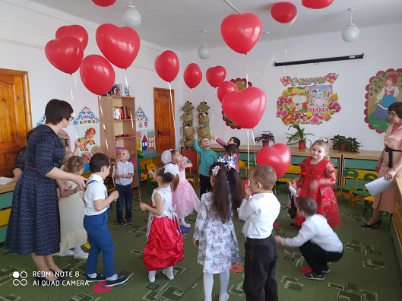
- Весенним нежным ручейком
Стучится март-проказник.
Весну красавицу привел
И добрый мамин праздник.

- Дорогие наши мамы
Мамочки любимые
Поздравляем вас родные
И целуем милые.

- До чего ж красивы мамы
В этот солнечный денек
Пусть они гордятся нами
«Мама, здесь я, твой сынок»!

- Тут и я, твоя дочурка,
Посмотри, как подросла
А еще совсем недавно
Крошкой маленькой была.

- Здесь я, бабушка родная,
Полюбуйся на меня!
Любишь ты меня, я знаю,
Драгоценная моя!

- Мы для вас родных, любимых
Песню лучшую споем
Пожелаем дней счастливых
Поздравляем с женским днем! (Все)
Песня о маме.
Парная пляска.
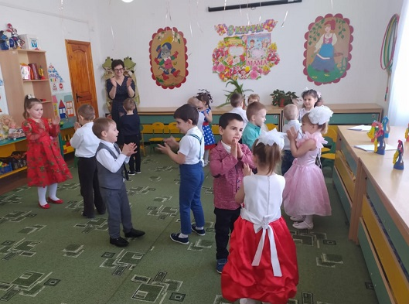
Ведущий: А сейчас, ребята, я хочу загадать вам загадку. А вы должны отгадать, у кого какая мама.
Мама кошка – у..., мама мышка – у.., мама утка – у…, а лисичка – у…, коза мама – у..
Когда весна приходит в дом, неся тепло и ласку.
Дарим мамочкам своим мы лесную сказку.
Две синички щебетали
Рассказали мне о том
Как Котенок маленький
Бросил свой уютный дом
Убежал от маменьки!
Заблудился он в лесу -
Бродит по дорожкам.
Льет он горькую слезу
Ищет маму Кошку!
Сценка «Как котенок маму искал».
Котенок: Здесь лес такой густой,
Я к мамочке хочу домой.
(Выходит зайчиха с зайчонком)
Зайчонок: Мама, посмотри – зайчонок.
Зайчиха: Не зайчонок, а котенок.
Что ты плачешь дорогой?
Котенок: К маме я хочу домой!
Зайчиха: Что ж, пойдем скорее с нами
Отведем тебя мы к маме.
(Выбегают мышата)
1 мышонок: Будем мы сейчас считать 1,2, 3,4.5
2 мышонок: Ты мышонок, я мышонок
Зверя нет быстрей, чем мышь
Догоняй, чего стоишь?
3 мышонок: Ой, смотрите это кот
По тропинке к нам идет.
1 мышонок: С ним зайчонок и зайчиха
Разбегайтесь мыши лихо! (убегают)
Зайчиха: Убежали, плохо дело
Я спросить у них хотела
Как дорогу нам найти
И не сбиться бы с пути.
(Выходит медведь-дедушка с медвежонком)
Медведь: Низко кланяюсь соседка
У тебя такие детки.

Зайчиха: Добрый день, вас видеть рада
Но признаюсь, мне награда
Только этот мой зайчонок
А другой не мой – котенок.
Мы его домой ведем
Да дороги не найдем.
Медвежонок: Деда видел я бельчат, но не видел я котят.
Он такой смешной, пушистый, мех на спинке серебристый.
Маленький, а с коготками. Как же он ушел от мамы?
Я большой и лес я знаю, но один я не гуляю.
Медведь: В чаще мы живем соседка
И выходим очень редко
Я б пришел вам на подмогу
Но не знаю я дорогу.
Ты Зайчиха не серчай
Нам идти пора прощай!
(Выходит лиса с лисенком)
Зайчиха: Здравствуй, Лисонька.
Лиса: Привет, мы не виделись сто лет.
Зайчиха: Все дела, хозяйство, дом
А сейчас искать идем
Где живет вот этот крошка.
Лиса: У него ведь мама кошка? (обращается к лисенку)
Видишь, Рыжик, как бывает кто из дома убегает
И не слушается мамы, плохо быть таким упрямым.

Лисенок: Что ты мама, я без спроса
Не показываю носа.
Слушаюсь тебя всегда
И из норки – никуда.
Лиса: Я б пришла вам на подмогу
Но не знаю я дорогу.
Ты Зайчиха не серчай
Нам идти пора прощай!
Зайчонок: Мама видишь воробей, попроси его скорей.
Пусть на помощь к нам придет и котенка отведет.
Воробей: Вас приветствую друзья, вы искали воробья?
Зайчиха: Выручай нас, помоги и котенка отведи.
Мама кошка его ждет, здесь в лесу он пропадет.
Воробей: Я везде друзья летаю, где живет котенок, знаю.
Что ж малыш пойдем со мной, отведу тебя домой.
Котенок: Спасибо тетушка Зайчиха
Даю вам слово – никогда
От дома не уйду без спроса
И буду слушаться всегда!
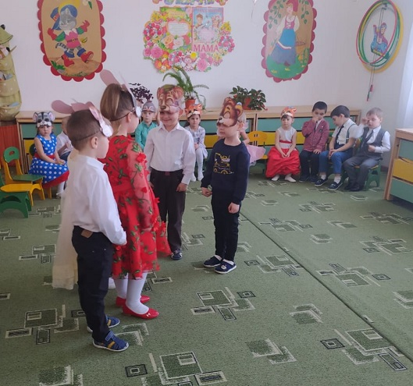

Ведущий: Громче музыка играй, всех на танец приглашай.
Танец «Все кругом»
Ведущий: В праздник 8 марта мужчины готовят женщинам сюрприз. И наши дети тоже приготовили для вас страдания. А что из этого вышло, сейчас увидим.
Страдания
Бабушка родная, милая моя,
Больше всех на свете я люблю тебя.
По твоим морщинкам проведу рукой…
В целом свете нету бабушки такой.
Никогда не буду огорчать тебя.
Только будь здоровой, бабушка моя!
В день весенний, праздничный песенку пою.
Поздравляю бабушку милую мою.
Песенка веселая зазвенит весной,
Бабушка, любимая, подпевай со мной!
Песня о бабушке.
Ведущий: Расцветает вся природа, поглядите на девчат.
Ведь в любое время года быть красивыми и модными хотят.

Танец «Модница»
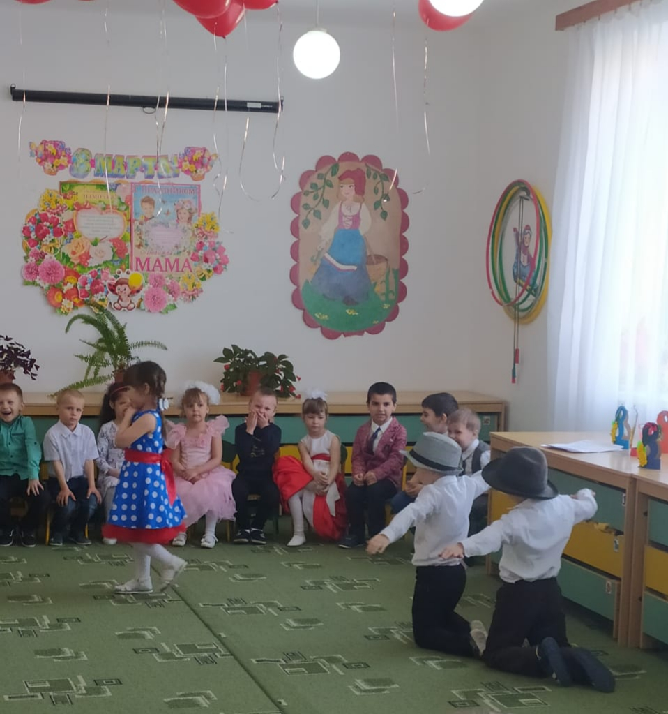
В нашей группе все девчата
Все такие командиры
Можно сразу выдавать
Офицерские мундиры.

Мы девчат не обижаем
Любим, ценим, уважаем.
Можем даже обещать
С ними мы в футбол сыграть.

Вы хорошие девчонки
И признаться нам пора
Так хотелось очень громко
Крикнуть девочкам «Ура»!

Танец «Топни ножка моя»

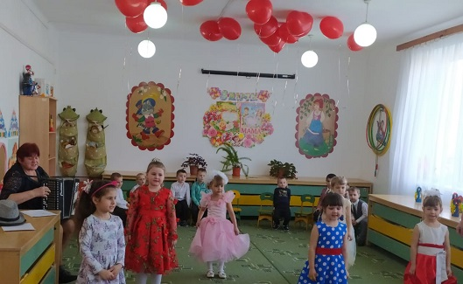

Папочка любимый, мы с тобой похожи,
Взгляд один и тот же, носик очень схожий.
Жду тебя с работы, дорогой мой папа.
Подарить улыбку я тебе бы рада!
Танец с папами
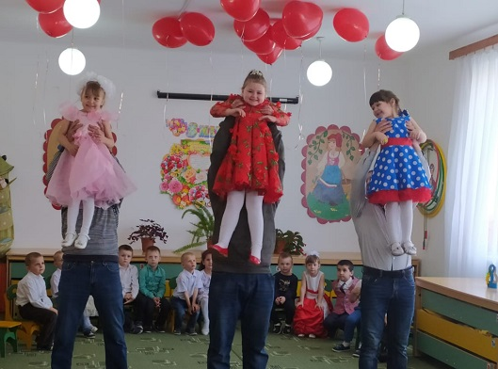
Ведущий: Для бабушек, мам мы сегодня старались,
Мы пели, плясали, шутили, смеялись.
И в зале весна наступила у нас
От света, сияния маминых глаз!
Так пусть же весна принесет навсегда
Здоровье и молодость в ваши дома!
Танец с мамами
Дети дарят мамам подарки.
